PTASIE SUDOKU
Odetnij pasek z 10 ptakami, rozetnij na kwadraty.
Ułóż ptaszki tak, aby w każdej linii pionowej i poziomej było 5 różnych ptaków .

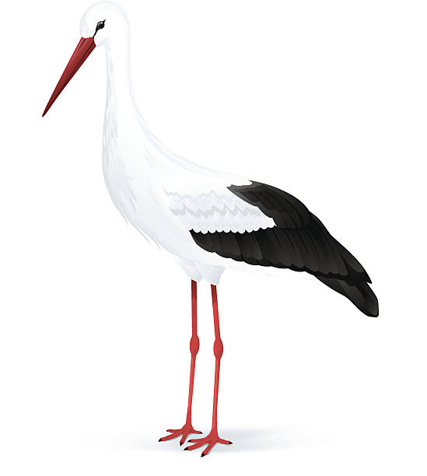
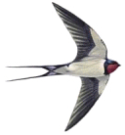
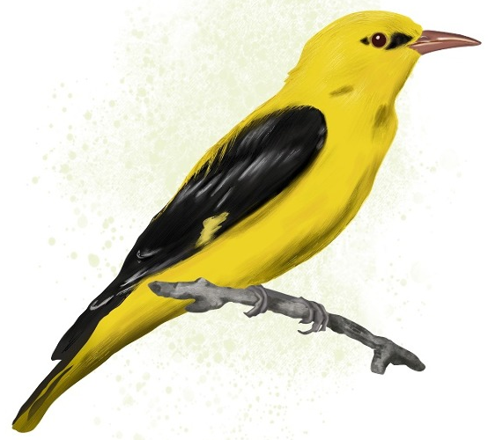
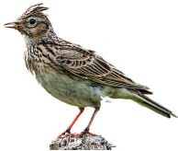
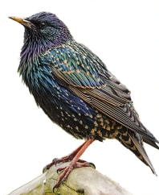


--------------------------------------------------------------------------------------------------------------------------------------

PODPOWIEDŹ: Zacznijcie od linii, gdzie brakuje tylko jednego ptaka
opr.M.Mazurek

